Papel reciclado

A importância do papel reciclado
Produzir papel reciclado é uma forma moderna de diminuir os problemas ambientais causados pelo processo industrial de fabricação, além de reduzir os desperdícios na utilização dos materiais. Esta é uma nova postura na sociedade, preocupada em reaproveitar materiais já utilizados.
O papel reciclado é feito a partir de papel já utilizado. Poupando algumas árvores e muita poluição, algumas empresas conseguem produzir hoje papel reciclado em grande escala. Mas para ser reutilizado o papel precisa ser separado dos restantes tipos de lixo.
O papel reciclado também pode ser feito de forma artesanal.
Para reciclar pode-se utilizar papel de computador, de embrulho, sacos de supermercado, caixas de ovos (em especial as coloridas), etc. Mas evita qualquer papel que tenha superfície brilhante (por exemplo, papel de fotografias). Retira todos os clipes, agrafos, fita-cola e resíduos de cola do papel a ser usado.

Material necessário:

· papel e água
· bacias: rasa e funda
· balde
· moldura de madeira com tela de nylon ou peneira quadrada
· moldura de madeira (sem tela)
· liquidificador
. jornal
· pano
· esponjas ou trapos
· varal e molas
· prensa ou duas tábuas de madeira
· peneira côncava (com "barriga")

Como proceder:
A - Preparar a pasta de papel:

- Rasga o papel a ser reciclado em pedaços de aproximadamente 3x3cm e deixe-os de molho durante um dia ou uma noite na bacia rasa com água, para amolecer.
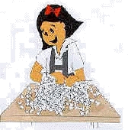

- Coloca água e papel no liquidificador, na proporção de três partes de água para uma de papel.
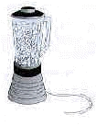
- Bate por dez segundos e desliga. Espera um minuto e bate novamente por mais dez segundos.

- A pasta de papel está pronta.
B - Fazer o papel:
1. Despeja a pasta de papel numa bacia grande, maior que a moldura.
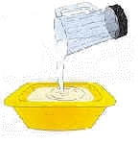
2. Coloca a moldura sem tela sobre a moldura com tela. Mergulha a moldura verticalmente e deita-a no fundo da bacia.
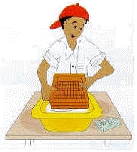
3. Suspende-as ainda na posição horizontal, devagar, de modo que a pasta de papel fique depositada na tela. Espera que o excesso de água escorra para dentro da bacia e retira cuidadosamente a moldura sem tela.
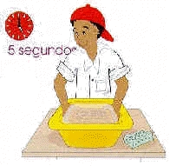
4. Vira a moldura com a pasta de papel para baixo, sobre um jornal ou pano.
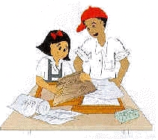
5. Tira o excesso de água com uma esponja.
6. Levanta a moldura, deixando a folha de papel artesanal ainda húmida sobre o jornal ou sobre o pano.
C - Prensar as folhas
· Para que as folhas de papel artesanal sequem mais rápido e as fibras fiquem mais entrelaças, coloca o jornal da seguinte forma:
· Sobrepõe três folhas do jornal com papel artesanal. Intercala com seis folhas de jornal ou um pedaço de pano de feltro e coloca mais três folhas do jornal com papel. Continua até formar um monte de 12 folhas de papel artesanal.
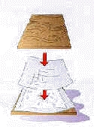
· Coloca o monte de folhas na prensa por 15 minutos. Se não tiveres prensa, põe o monte de folhas no chão e pressiona com um pedaço de madeira.
· Pendura as folhas de jornal com o papel artesanal num varal até que sequem completamente.
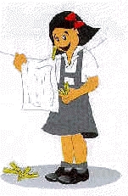
· Retira cada folha de papel do jornal e faz um monte com elas. Coloca este monte na prensa durante 8 horas ou dentro de um livro pesado durante uma semana.
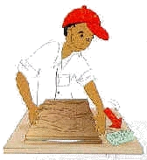
Efeitos decorativos
⇒ Mistura à pasta de papel: linha, gaze, fio de lã, casca de cebola ou casca de alho, pétalas de flores e outras fibras.
Tritura no liquidificador juntamente com o papel triturado: papel de presente, casca de cebola ou de alho.
Coloca sobre a folha ainda molhada: fio, pedaços de cartolina, etc. Neste caso, a secagem será natural - não é necessário pressionar com o pedaço de madeira.

⇒ Para ter papel colorido: Uma opção é adicionar guache ou anilina directamente à pasta de papel.

Dicas importantes
- A tela de nylon deve ficar bem esticada, presa à moldura por pioneses ou agrafos.
- Reutiliza a água que ficar na bacia para triturar mais papel no liquidificador.
- Conserva a pasta de papel que sobrar: peneira e espreme com um pano. Guarda-a, ainda molhada (num frasco de plástico no congelador) ou seca (em saco de algodão).
A pasta de papel deve ser ainda conservada em temperatura ambiente.

